MANUEL D’UTILISATION

PROJET PHP

Seydi M. Moustapha Sy Dieme | Mr SECK | 16/02/2019

**SOMMAIRE**

1. **INTRODUCTION**
2. **PRESNTATION DU PROJET WEB**
3. **PRESENTATION APPLICATION IONIC**
4. **CONCLUSION**
5. **INTRODUCTION :**

Ce Projet porte sur la réalisation de deux applications (web et mobile) permettant la gestion de la facturation des compteurs pour différents abonnes.

* Tout d’abord il fallait gérer la gestion des CRUD (Create Read Update Delete) de notre modèle de base ayant trois Tables : Compteur, Abonnement et Facture avec une application Web respectant MVC (Model View Controller). Notre choix est porte sur le Framework Laravel afin de le réaliser.
* Ensuite la conception d’une application Ionic pour la consultation de la consommation et l’état de paiement d’une facture (Service Web AJAX : format de retour JSON).

1. **PRESNTATION DU PROJET WEB**

Réalisée avec le Framework Laravel afin de respecter MVC, notre application web nomme l'agence Djamil teranga Beugg Bakh permet à un gestionnaire ou secrétaire d’allouer un abonnement et un compteur ainsi que de générer des facteurs mensuelles.

**Accueil**

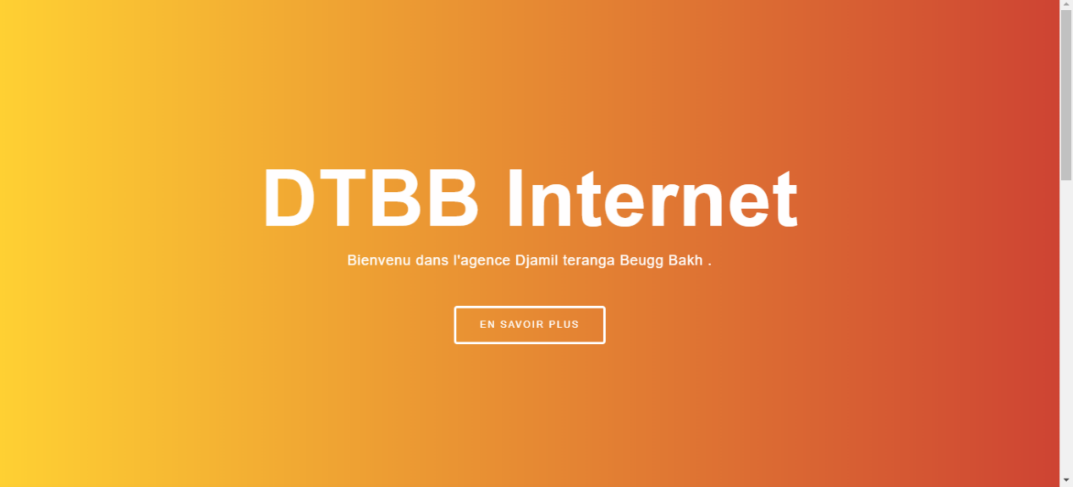

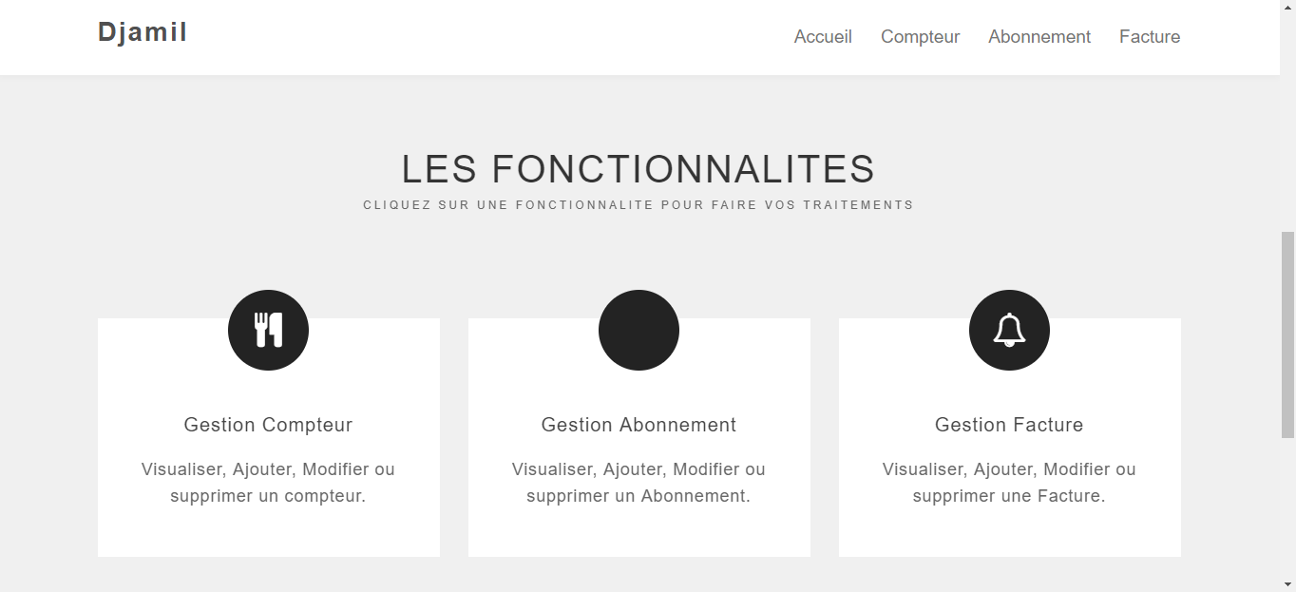

**A ce niveau on a un menu présentant les différents services :**

1. **Gestion Compteurs :** au niveau de cet interface on a l’ensemble des compteurs ajoutes lors de l’enregistrement des abonnes et aussi présents au niveau de la base de données.

Il est aussi possible de supprimer un enregistrement avec le bouton **SUPPRIMER** de même que mettre à jour un compteur en cliquant sur le bouton **MODIFIER** qui va nous renvoyés sur une autre page indiquant les champs à modifier.

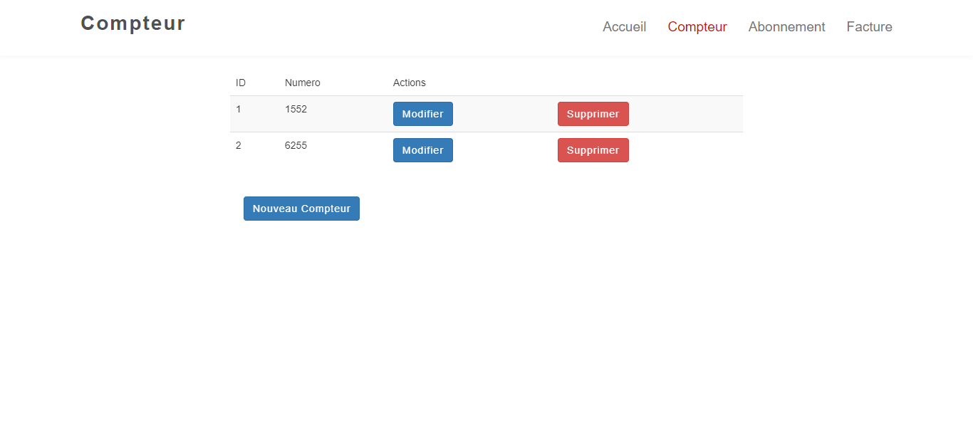

1. **Gestion Abonnement**: ce bouton nous renvoie au niveau de l’interface pour la gestion des abonnements (CRUD) en affichant les enregistrements de la base.

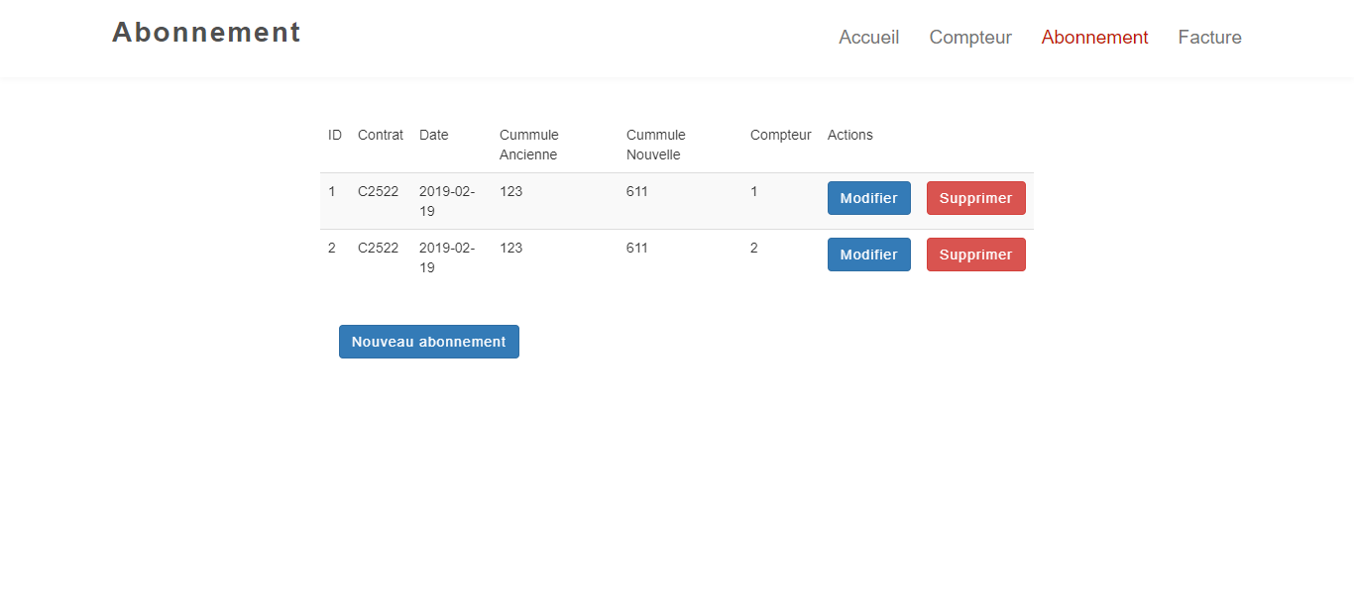

On peut ajouter un nouveau abonne sachant qu’un abonné à un compteur qui lui est unique.

Il est aussi possible de supprimer un enregistrement avec le bouton **SUPPRIMER** de même que mettre à jour un abonné en cliquant sur le bouton **MODIFIER** qui va nous renvoyés sur une autre page indiquant les champs à modifier.

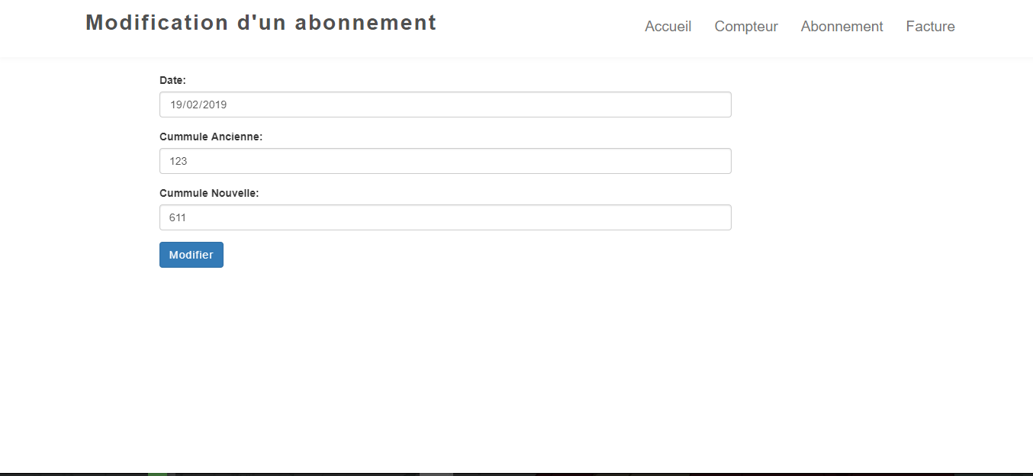

Il faut aussi tenir compte que le cumul ancien=cumulnouv+0 si c’est le premier mois.

1. **Gestion Factures :**

Ce bouton nous renvoie au niveau de l’interface pour la gestion des Factures (CRUD) en affichant les enregistrements de la base, a ce niveau on retrouve les différents abonnes ainsi que les compteurs ou ils sont inscrits.

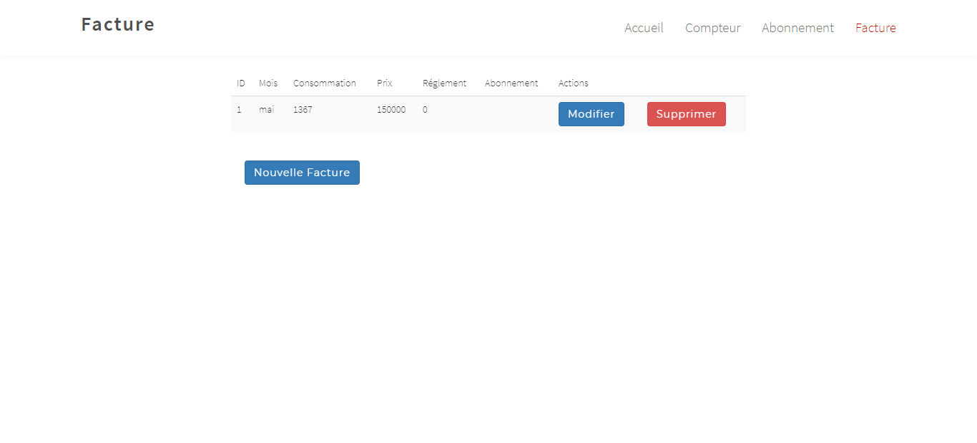

On a la possibilité d’éditer une nouvelle facture pour un abonné donner (faire un choix des différents abonné présents) :

Le bouton **SUPPRIMER** de supprimer une facture, de même on peut mettre à jour une facture en cliquant sur le bouton **MODIFIER** qui va nous renvoyés sur une autre page indiquant les champs à modifier.

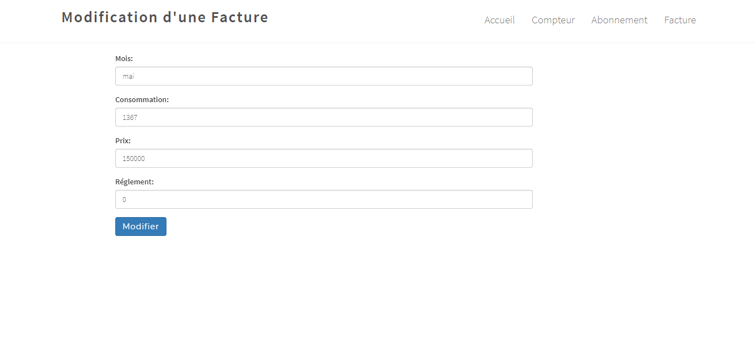

Cette application web réalisé avec le Framework Laravel va nous permettre de renvoyer les données sous forme de JSON pour que l’application Ionic puisse l’exploiter et consulter l’état des factures.

1. **PRESENTATION APPLICATION IONIC**

[Ionic Framework](http://ionicframework.com/) est un mélange d’outils et de technologies pour développer des applications mobiles hybrides rapidement et facilement. Il s’appuie sur [AngularJS](https://angularjs.org/) pour la partie application web du Framework et sur [Cordova](http://cordova.apache.org/) pour la partie construction des applications natives.

Ainsi nous avons réalisé une application Ionic afin de consulter la consommation et l’état de paiement des factures.

La partie Web envoie les données en format JSON pour que l’application puisse le récupérer (Service Web AJAX).

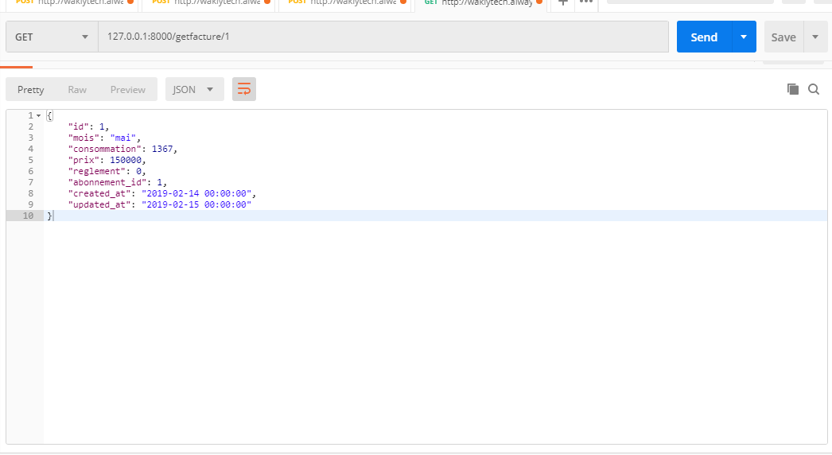

**NB** : -La commande Ionic serve ou ionic lab permet de lancer l’application au niveau du navigateur (port 8100 et 8200).

-Les deux serveurs doivent démarrer en même temps

